Государственное бюджетное дошкольное образовательное учреждение детский сад № 62 Приморского района Санкт-Петербурга
197227, Санкт-Петербург, ул. Гаккелевская, дом 33 к.2,
тел. 342 – 81 – 36

Конспект занятия по формированию универсальных предпосылок учебной деятельности старших дошкольников, через интеграцию художественно - эстетического и познавательно-речевого развития

«Великие творения поэтов и художников»

Автор разработки Ахтырская Юлия Викторовна

Санкт-Петербург
2011 г.
Тема: «Великие творения поэтов и художников»

Цель: формирование универсальных предпосылок учебной деятельности старших дошкольников, через интеграцию изобразительного искусства и элементарной математики.

Задачи:
- продолжать знакомство с творчеством А.С. Пушкина и его отражением в изобразительном искусстве;
- работать над интегрированием знаний и умений детей;
- развивать предпосылки к формированию к учебной деятельности (навык работы по инструкции взрослого, умение работать по образцу, умение видеть ошибки и исправлять их, умение оценивать свою работу, умение работать в паре).
- воспитывать положительное отношение к русской литературе и живописи.

Предварительная работа:
  - освоение темы «Натюрморт», «Картина или репродукция?», «Оттенки»;
  - обучение детей использованию «Малого волшебного окна» и «Зоркого ока»;
  - реализация проектов «Как питаться правильно?», «Мебель».

Оборудование:
  - пособие «Мебель» (наглядный материал);
  - макет комнаты;
  - игрушечная мебель;
  - репродукции картин: П.П. Кончаловский «Окно поэта», Л. Чупятов «Белый натюрморт»;
  - аудиозапись П. И. Чайковский «Времена года» - «Декабрь»;
  - магнитофон;
  - рабочие листы картины «Белый натюрморт» (по количеству детей);
  - «Малое волшебное окно» (по количеству детей);
  - рабочие листы картины «Белый натюрморт» (по количеству детей)для аппликации;
  - коричневый фломастер, бумага, клей.

Ход занятия.

1. Организационный момент.
Воспитатель:
- Здравствуйте, ребята. Сегодня мы с вами продолжим говорить о великом поэте А. С. Пушкине.

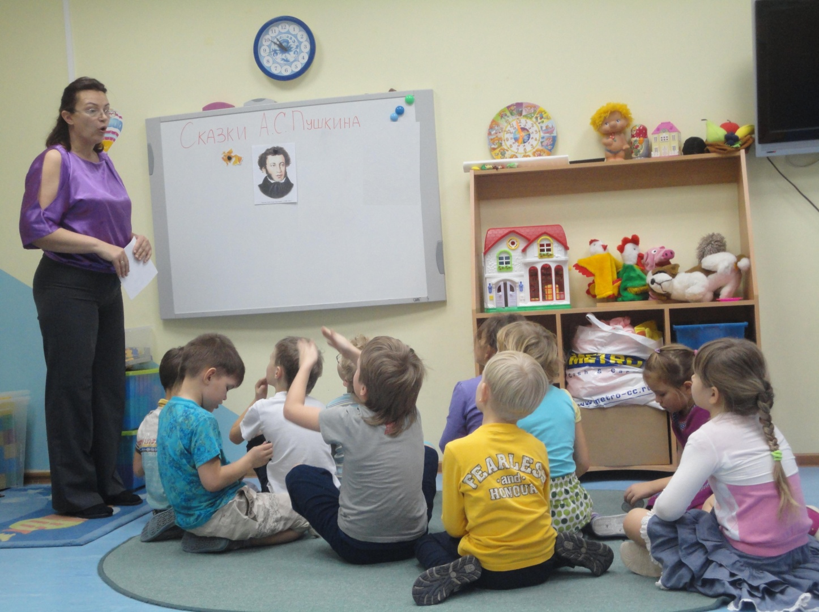

2. Предварительная беседа
- Подумайте, в какой комнате мог жить поэт? (ответы детей)
- Какие предметы могли окружать великого сказочника? (ответы детей)
- Какая мебель могла стоять в его комнате? (ответы детей)
- Молодцы! Попробуем подвести итог. Поправьте меня, если я что-нибудь забуду.

Воспитатель вместе с детьми называет предметы мебели и предлагает выбрать картинки и поместить их на доске.

- Комната небольшая, стол, кресло, стул, торшер, шкаф для книг, диван. Как все это назвать одним словом (ответы детей) Правильно это мебель. Все это вы сказали правильно (на доске вывешены картинки мебели) Посмотрите, вы совсем забыли, что комната маленькая, попробуйте представить маленькую комнату, какая мебель в ней поместится? (ответы детей)

Воспитатель убирает лишние картинки, которые называют дети.
- Посмотрите, что осталось? Торшер, стол и стул, а как вы думаете, книги будут к комнате поэта? (ответы детей)
- Да, там могут быть рукописи, книги, журналы. .А что вы забыли? (ответы детей) Я вам подскажу. Это не мебель. Через что в комнату попадает дневной свет? (ответы детей) Правильно - окно. Молодцы!
- Подведем итог.

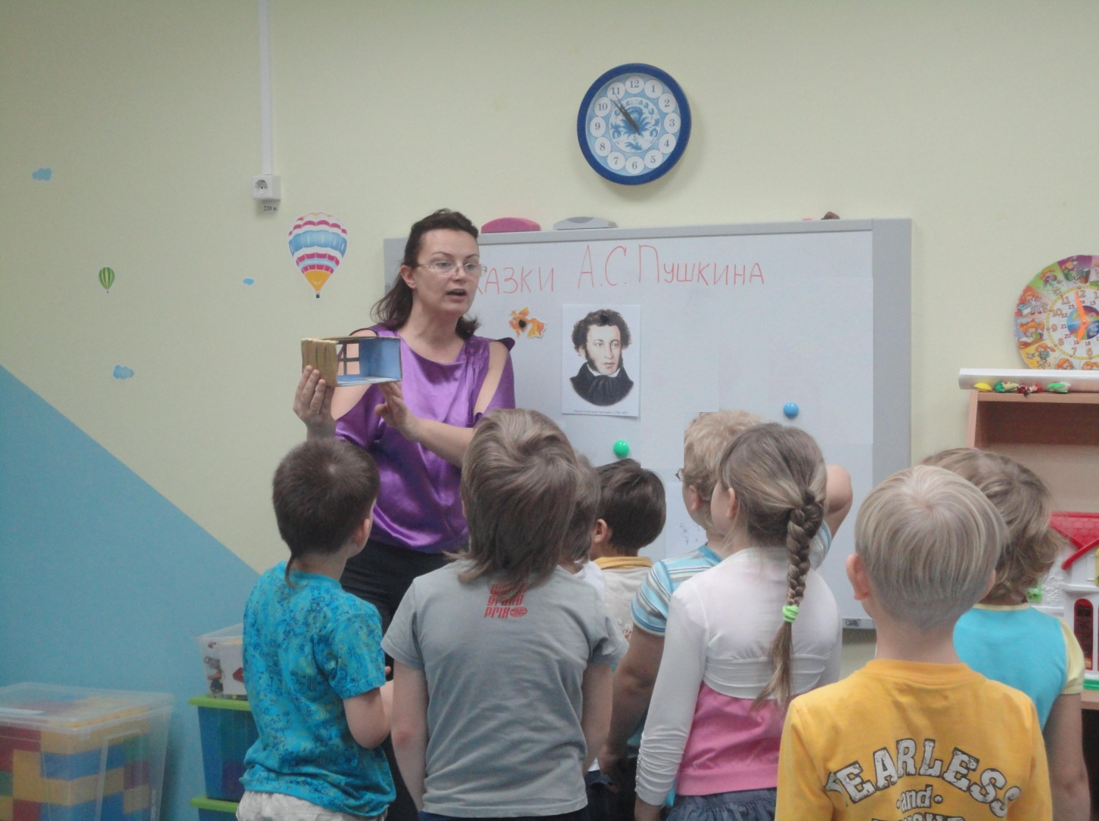

3. Визуализация образов, описанных в стихотворении А.С. Пушкина
Воспитатель поэтапно выставляет на стол предметы макета комнаты.
Небольшая комната, в которой есть окно. А на окне есть шторы? (ответы детей) Давайте вместе подберем цвет штор.

Воспитатель прикрепляет к макету различного цвета шторы, пока дети не придут к единому решению.

- Небольшая комната, в которой есть окно со шторами. В комнате стоит стол, стул и торшер, Подскажите, куда мне поставить стол и стул, так чтобы поэту было светло творить? (ответы детей) Хорошо, поставим стол и стул под окном. На столе лежат книги. Посмотрите, наш макет готов.

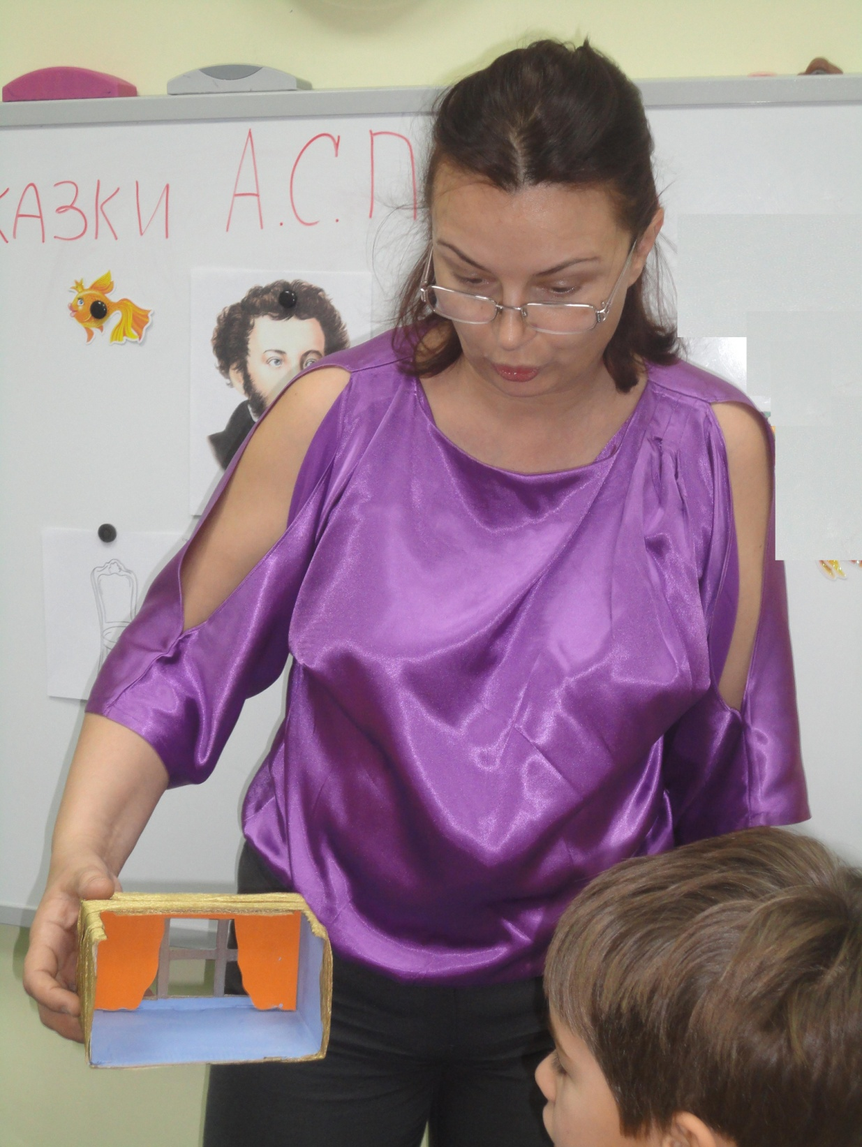

- Хорошая, уютная комната получилась. Хорошо. Закройте глаза и представьте, что видит за окном поэт.
Воспитатель читает отрывок из произведения А. С. Пушкина :

… лето быстрое летит.
Настала осень золотая…
Вот север, тучи нагоняя,
Дохнул, завыл — и вот сама
Идет волшебница… (зима)
Правильно это зима.

4. Интеграция образов стихотворения с картиной художника
Воспитатель показывает детям картину Кончаловского П.П. «Окно поэта» (1935 г.).
- Посмотрите.
- Сравните с макетом.
Похоже на то что изображено на картине? (ответы детей) Обратите внимание на картине в пространстве интерьера, нет не только самого поэта, но и почти отсутствуют какие-либо предметы. Лишь свеча в незатейливом подсвечнике да маленький пузатый томик. Подумайте, по каким предметам вы смогли бы догадаться, что в этой комнате живет поэт? (ответы детей)

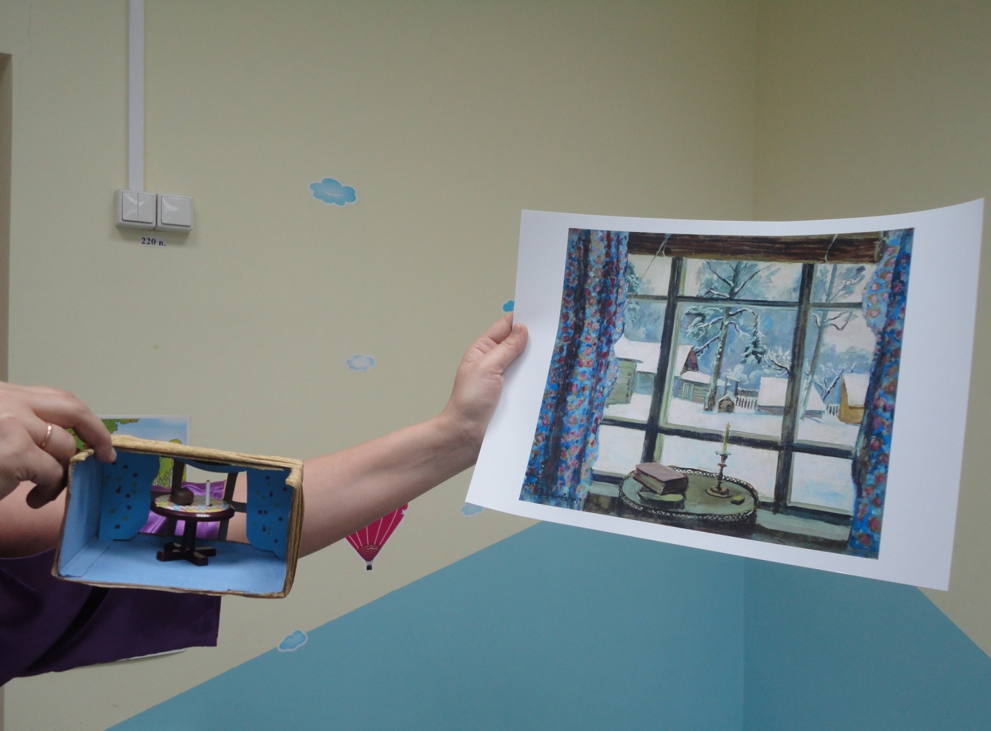

За окном зима и возможно именно в этой комнате были написаны строки:
«Мороз и солнце, день чудесный…»
- Какой заснеженный заоконный пейзаж, его белизна, как чистый листу бумаги, над которым будто еще только витают пока невоплощенные строки поэта:
Под голубыми небесами
Великолепными коврами,
Блестя на солнце, снег лежит;
Прозрачный лес один чернеет,
И ель сквозь иней зеленеет,
И речка подо льдом блестит.
Вся комната янтарным блеском
Озарена. Веселым треском
Трещит затопленная печь.

- Взгляните на репродукцию, какое большое окно.

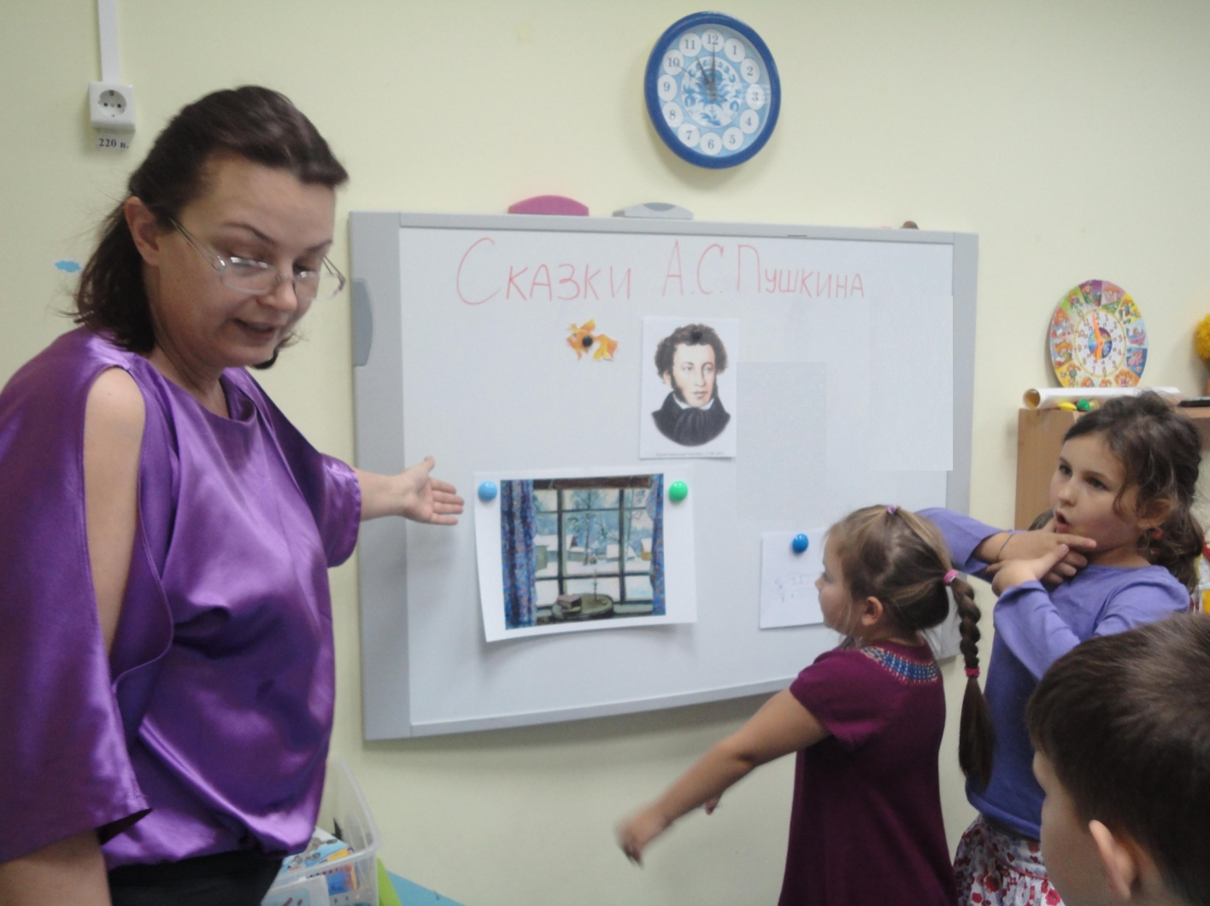

Оно как бы дает возможность поэту посмотреть на пейзаж, описать его для потомков красивыми лирическими словами. Это то, что видит Пушкин, что он любит, что его вдохновляет:
… идет волшебница-зима,
Пришла, рассыпалась; клоками
Повисла на суках дубов,
Легла волнистыми коврами
Среди полей вокруг холмов.
Брега с недвижною рекою
Сравняла пухлой пеленою;
Блеснул мороз, и рады мы
Проказам матушки-зимы.

5. Динамическая пауза
Воспитатель предлагает детям показать стихотворение руками. Взрослый рассказывает стихотворение и выполняет движения, дети повторяют.

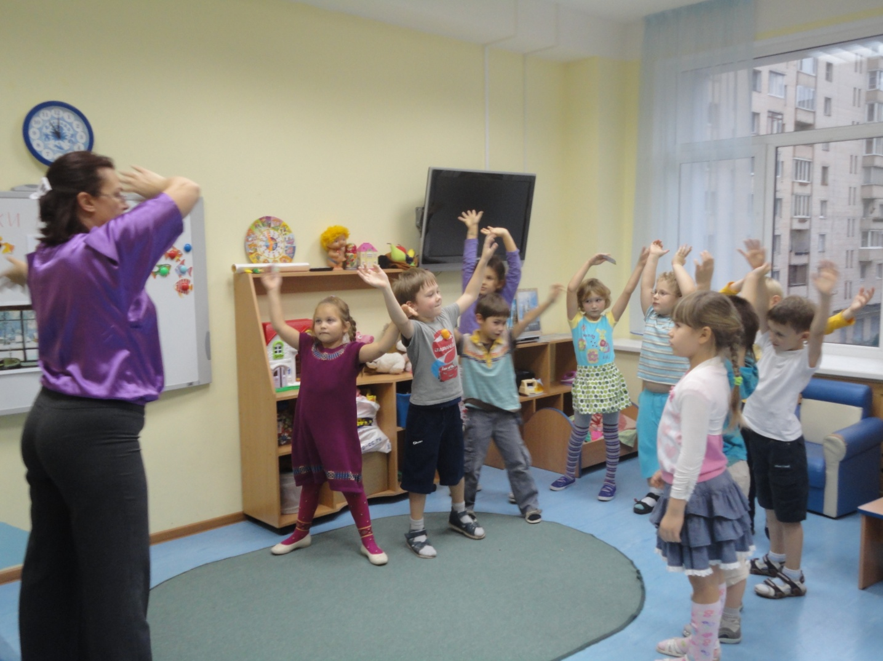

6. Анализ образов, изображенных на картине П.П. Кончаловского
- Мы с вами как художники попробовали фантазийно нарисовать картину зимней природы. (дети садятся на места)
Художник Кончаловский, рисуя полотно, не случайно придал окну торжественность, украсил цветными шторами, и написал его размером почти совпадающим с форматом самого полотна. Таким способом художник подчеркивает значимость поэта, его лирики, его образов, словно зовет к «учебе у Пушкина».

Зима. Что делать нам в деревне? Я встречаю
Слугу, несущего мне утром чашку чаю,
Вопросами: тепло ль? утихла ли метель?
Пороша есть иль нет? и можно ли постель
Покинуть для седла, иль лучше до обеда
Возиться с старыми журналами соседа?
Пороша. Мы встаем, и тотчас на коня,
И рысью по полю при первом свете дня;
Арапники в руках, собаки вслед за нами;
Глядим на бледный снег прилежными глазами;
Кружимся, рыскаем и поздней уж порой,
Двух зайцев протравив, являемся домой.
Куда как весело! Вот вечер: вьюга воет;
Свеча темно горит; стесняясь, сердце ноет;
По капле, медленно глотаю скуки яд.
Читать хочу; глаза над буквами скользят,
А мысли далеко... Я книгу закрываю;
Беру перо, сижу; насильно вырываю
У музы дремлющей несвязные слова.
Ко звуку звук нейдет... Теряю все права
Над рифмой, над моей прислужницею странной:
Стих вяло тянется, холодный и туманный.
Усталый, с лирою я прекращаю спор...
- «Окно поэта» это честное, лирическое и, по-пушкински, изящное произведение.
- Хочу вас спросить, что мог делать поэт за эти небольшим столиком? (ответы детей) Правильно, смотреть в окно, писать стихи, сказки, поэмы, кушать, думать, мечтать. Мне понравилось ваше предложение- кушать.

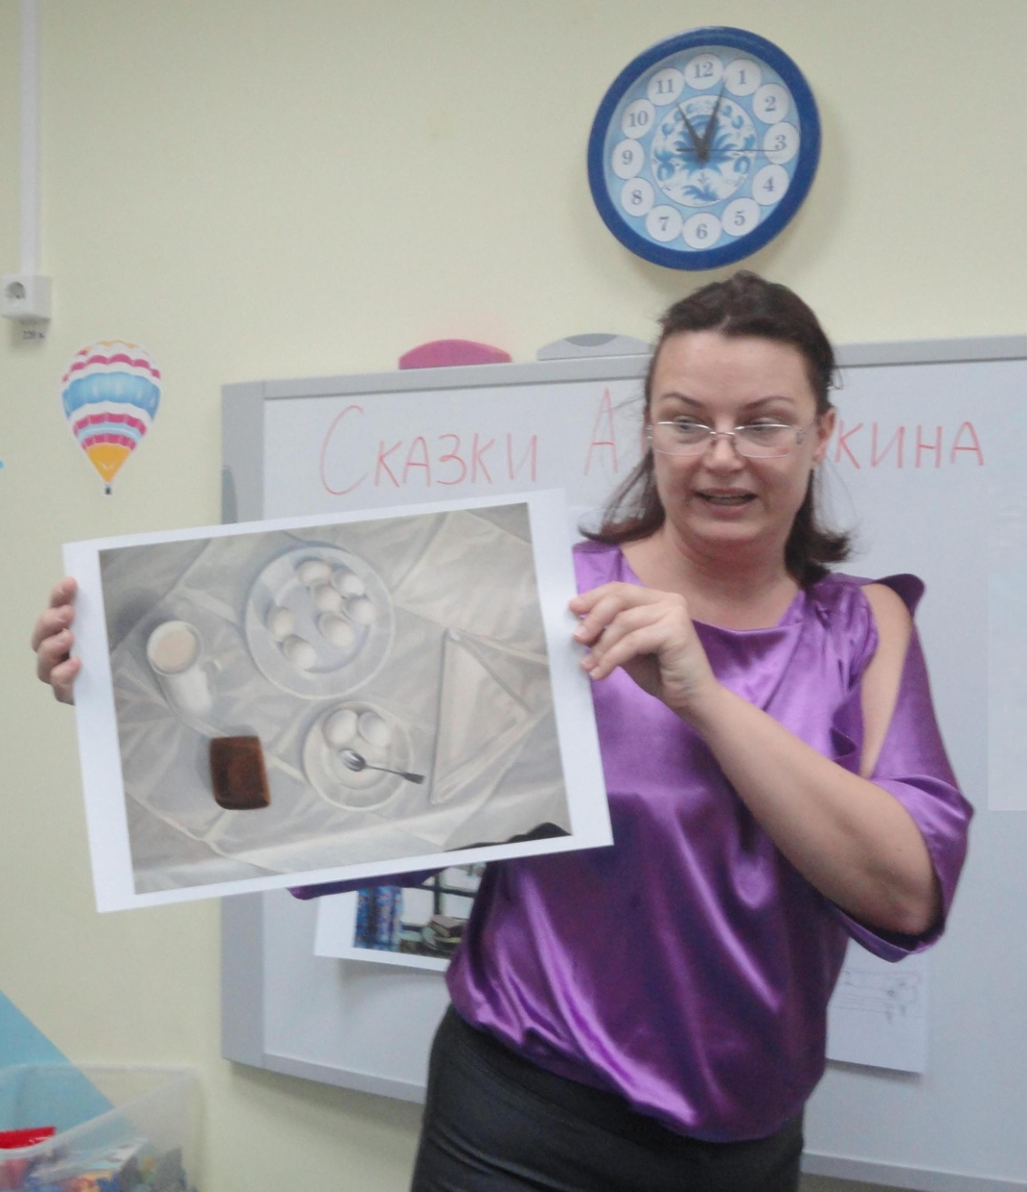

А какой завтрак мог быть у поэта? (ответы детей), Да, все правильно, только вот гамбургер скорей всего нет, каша, чай, булка, яйца, бутерброд, молоко, какао. Вы настоящие ценители правильного питания. Посмотрите.

7. Анализ образов, изображенных на картине Л. Чупятова
Воспитатель показывает картину Чупятова Л. «Белый натюрморт».
- Подумайте, что общего в этих двух репродукциях? (ответы детей) Да, вы правы это натюрморты и на них много белого.

Воспитатель показывает на репродукцию «Белый натюрморт»

- Этот натюрморт художник назвал «белым», как вы думаете, почему? (ответы детей) Да здесь представлены различные оттенки белого, посмотрите белый с зеленым, голубым, серым, а какие еще оттенки увидели вы? (ответы детей)

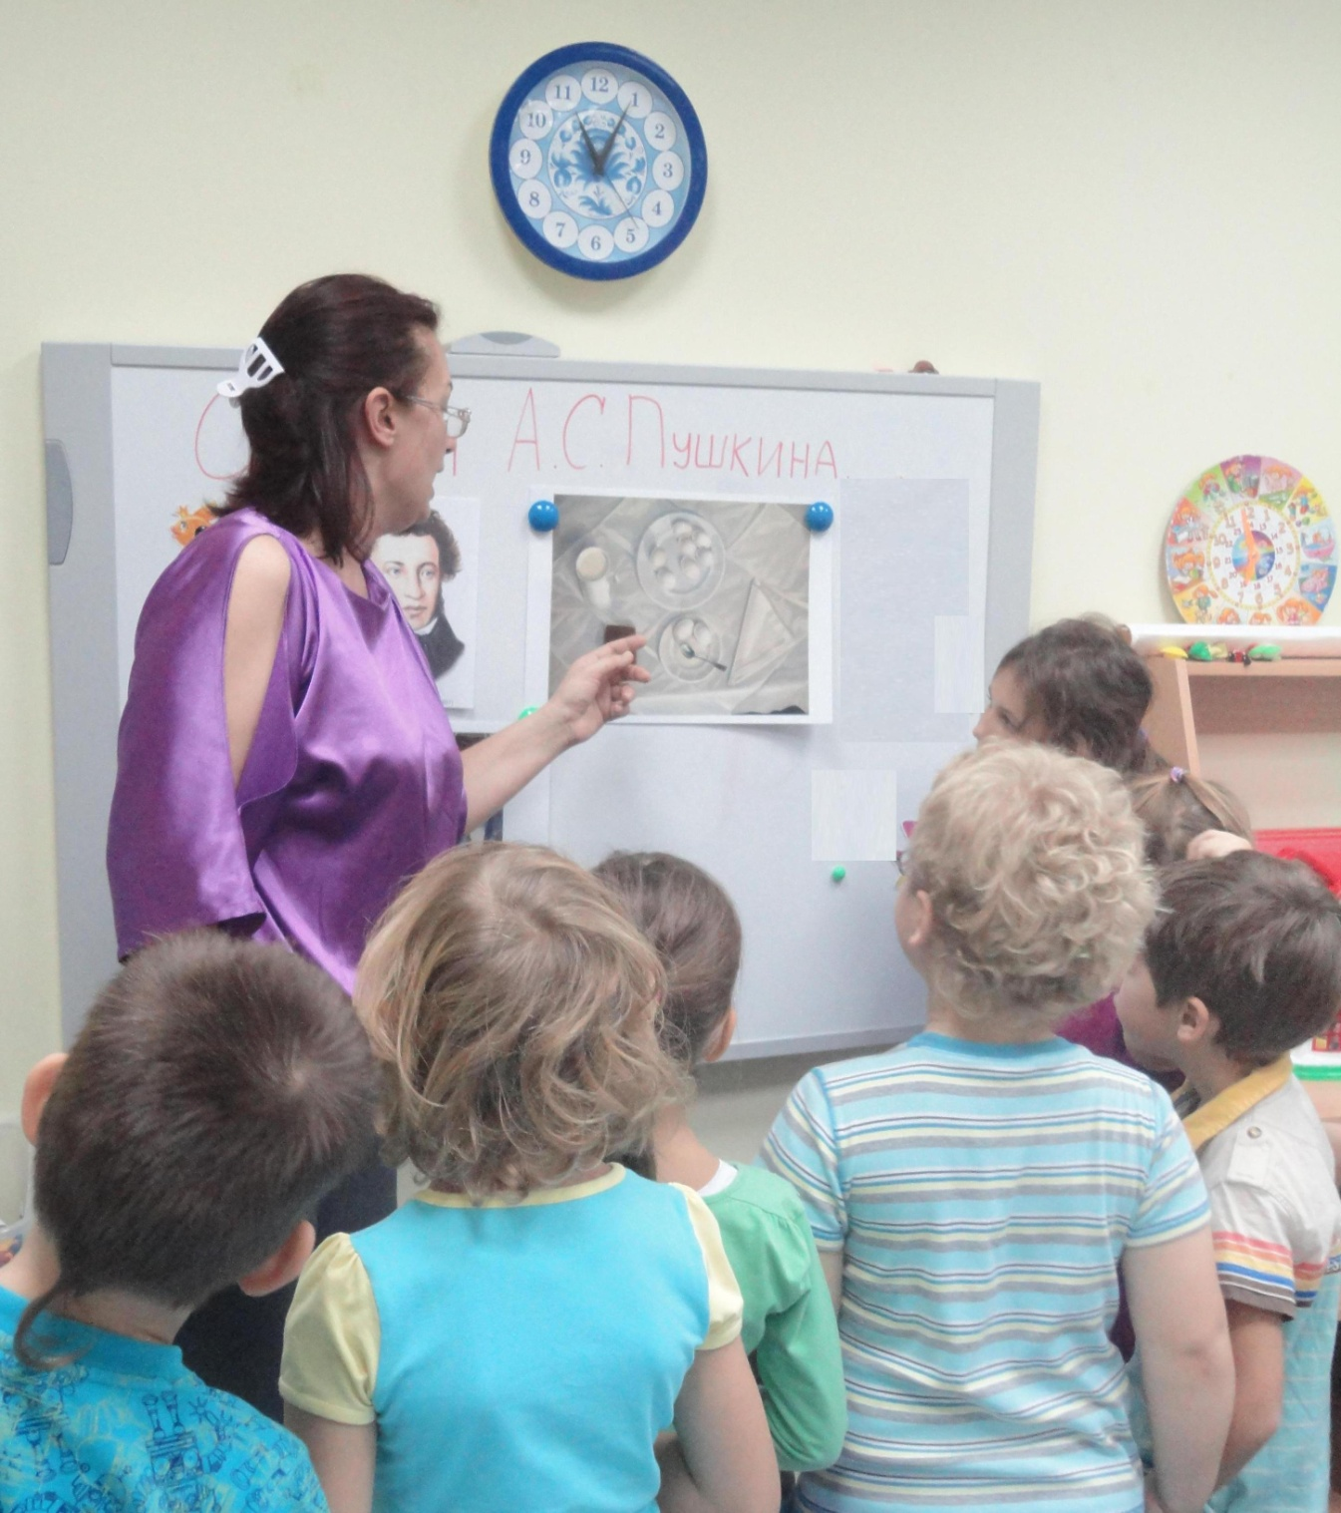

- Какие яства изобразил художник на своем полотне? (ответы детей) Как вам кажется это изысканный или скромный завтрак? (ответы детей) Да, завтрак и в самом деле скромный: кружка с молоком, яйца и черный хлеб. Присядьте за столы и возьмите «Малое волшебное окно», рассмотрите репродукцию подробнее.

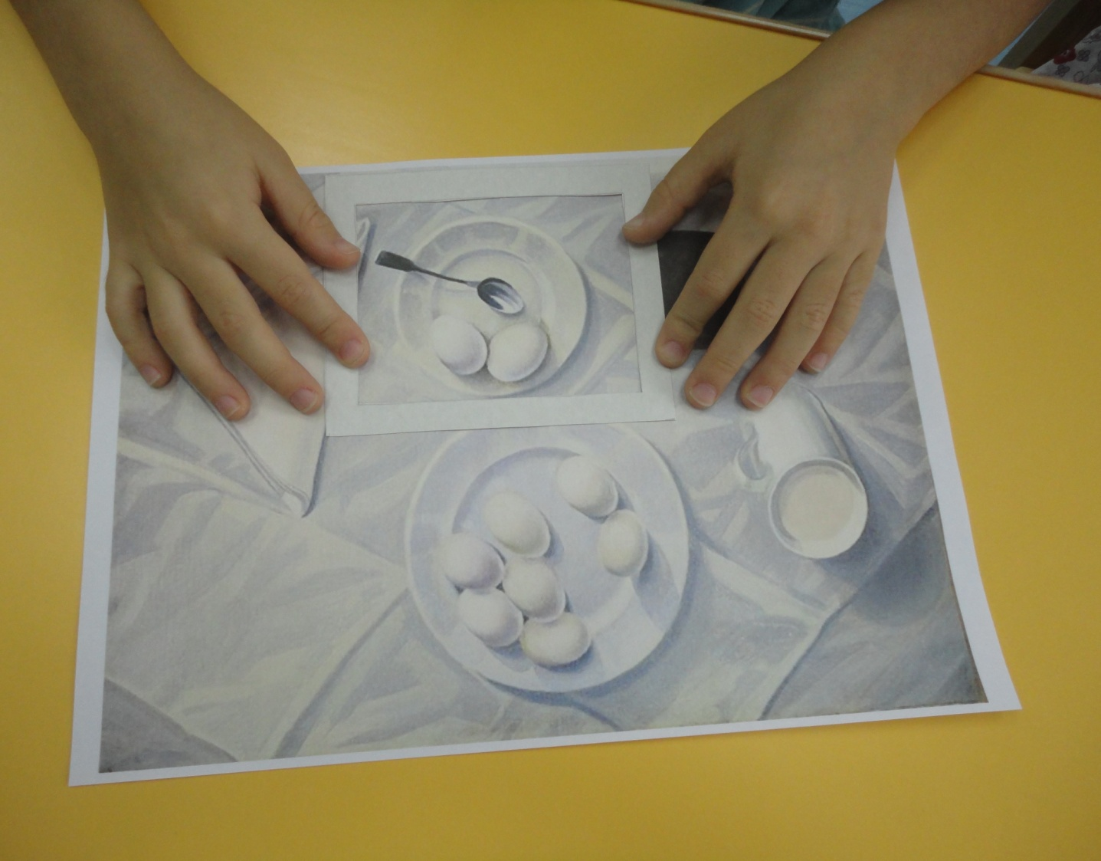

8. Самостоятельное изучение детьми репродукции.
Воспитатель задает вопросы, ориентированные за знания детей в области элементарной математики:
- Какие геометрические формы вы видите на репродукции?
- Какой геометрической формы салфетка?
- Какой геометрической формы хлеб?
- Какой геометрической формы тарелки?
- Какай геометрической формы поверхность чашки?
- Какого размера окружности вы видите на репродукции?
- Какое количество яиц вы видите на репродукции?
- Какой геометрической формы яйца?
- Равное ли количество яиц на тарелках?
- В какой по размеру тарелке больнее количество яиц?
- В какой по размеру тарелке меньшее количество яиц?
- Каких геометрических форм больше на репродукции?
- С какой стороны от сложенной салфетки стоит маленькая тарелка с яйцами?
- С какой стороны от куска черного хлеба стоит маленькая тарелка с яйцами? И др.
Дети активно отвечают на вопросы.

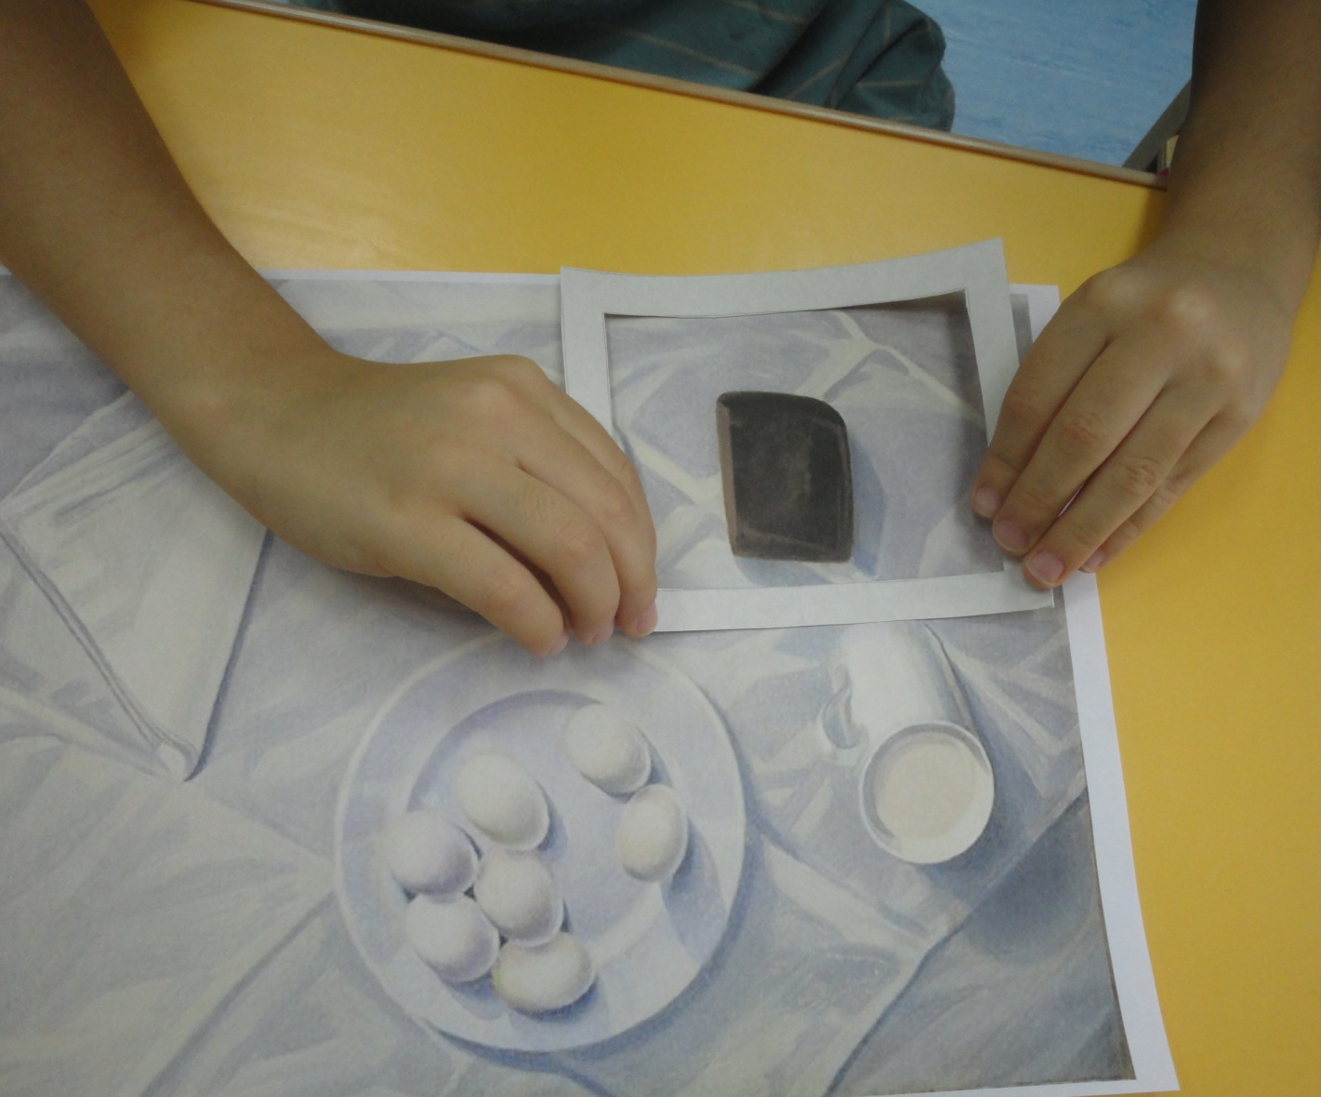

- Давайте воспользуемся «Волшебным оком» и попробуем посмотреть в него.
- Что мы может увидеть (ответы детей) Вы правы, только маленькие предметы.
- Давайте предположим, какие яйца на картине? Сырые или вареные. (ответы детей) А кто из вас знает, как проверить не разбивая яйцо, вареное оно или нет? (ответы детей) Правильно, его надо раскрутить. Если яйцо крутится на ровной поверхности, то оно вареное, а если не вращается, оно сырое. Разделитесь на пары и проверьте яйца. (дети самостоятельно выполняют эксперимент) Запомните этот способ проверки и не кушайте сырые яйца.

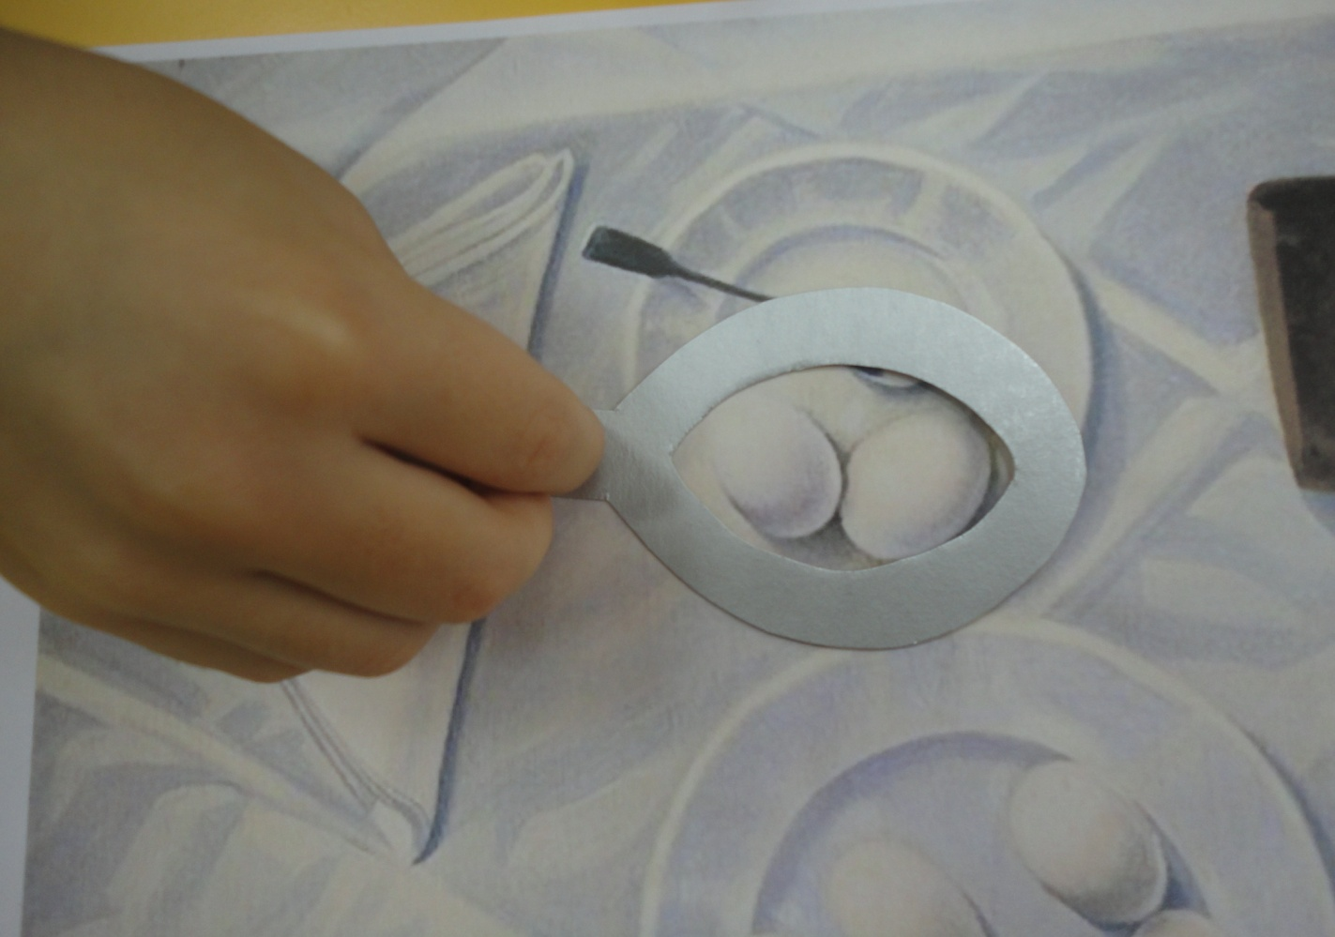

9. Работа детей над созданием натюрморта
- Посмотрите внимательно на репродукцию, она нарисована как бы сверху. Давайте ее запомним, я переверну, а вы попробуете на столе выложить похожий натюрморт. Что вам понадобиться? (ответы детей) Молодцы, правильно все сосчитали. Итак, давайте повторим (вместе с воспитателем дети повторяют: скатерть, салфетка, сложенная треугольно, две тарелки, одна большая, на ней 7 яиц и поменьше на ней 2 яйца и чайная ложка, прямоугольный кусок черного хлеба и чашка с молоком.

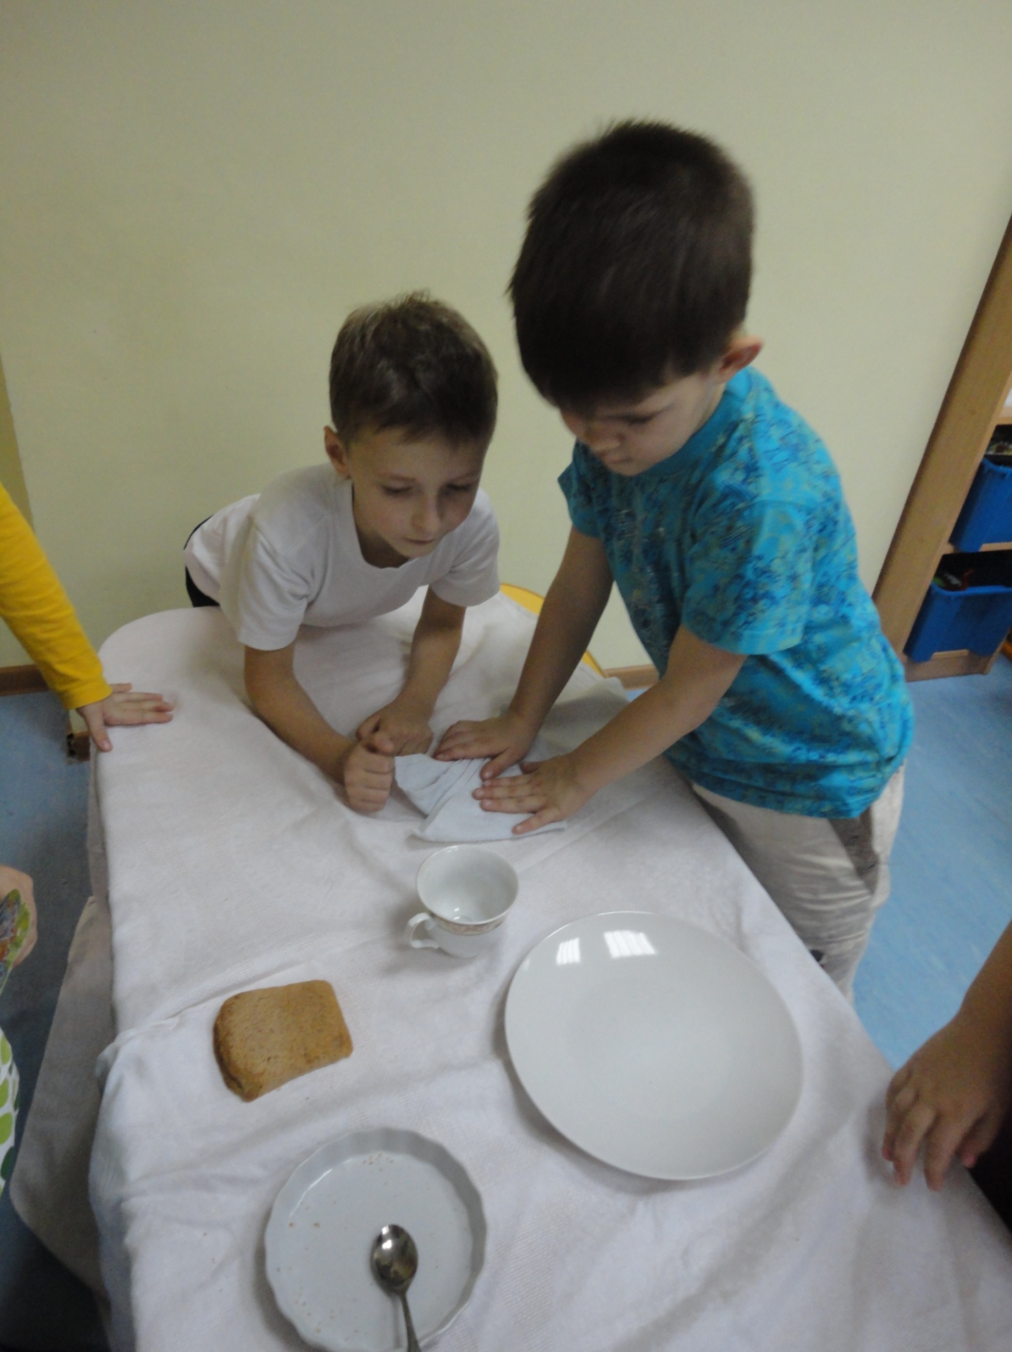

Дети самостоятельно выкладывают натюрморт.

- Посмотрите, похоже у вас получилось? (ответы детей) Вы очень хорошо справились. Молодцы!

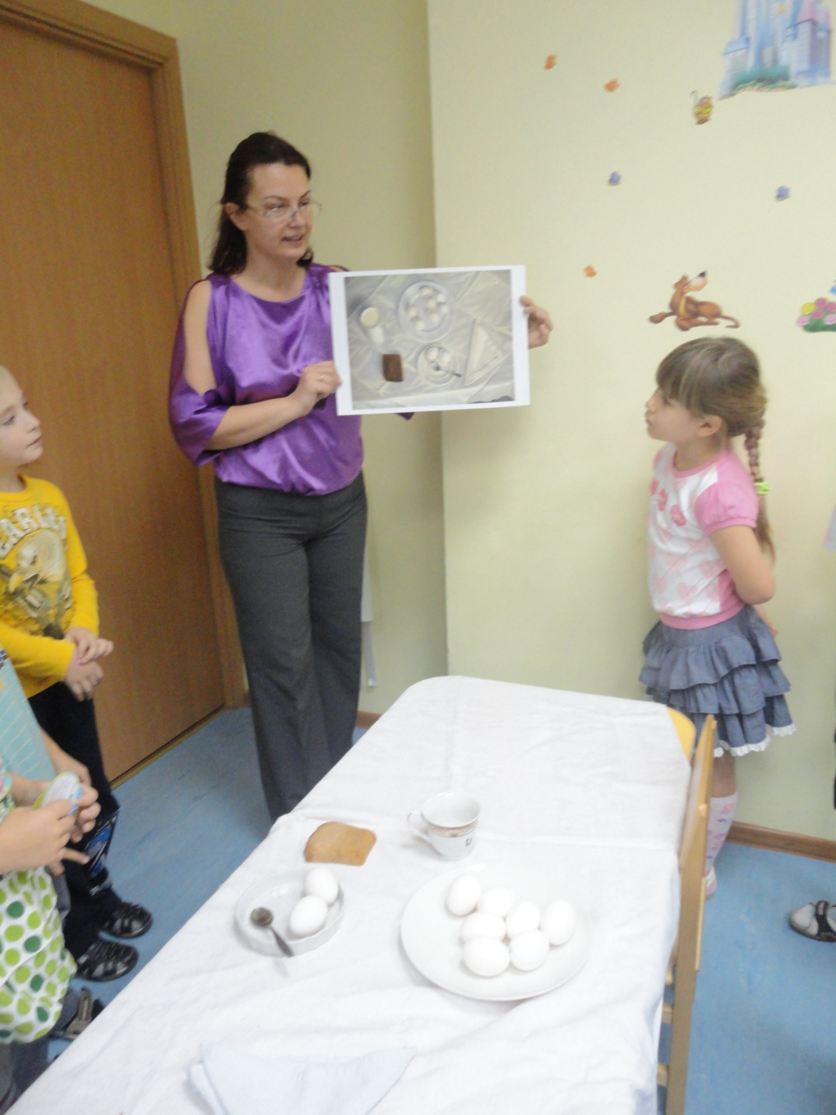

- Теперь маленький сюрприз-задание. Сядьте за столом так, чтобы не видеть созданного вами натюрморта и попробуйте вспомнить, как расставлены предметы на репродукции. Вам предстоит выполнить аппликацию, добавить на уже знакомый натюрморт недостающие предметы: салфетку и кусок

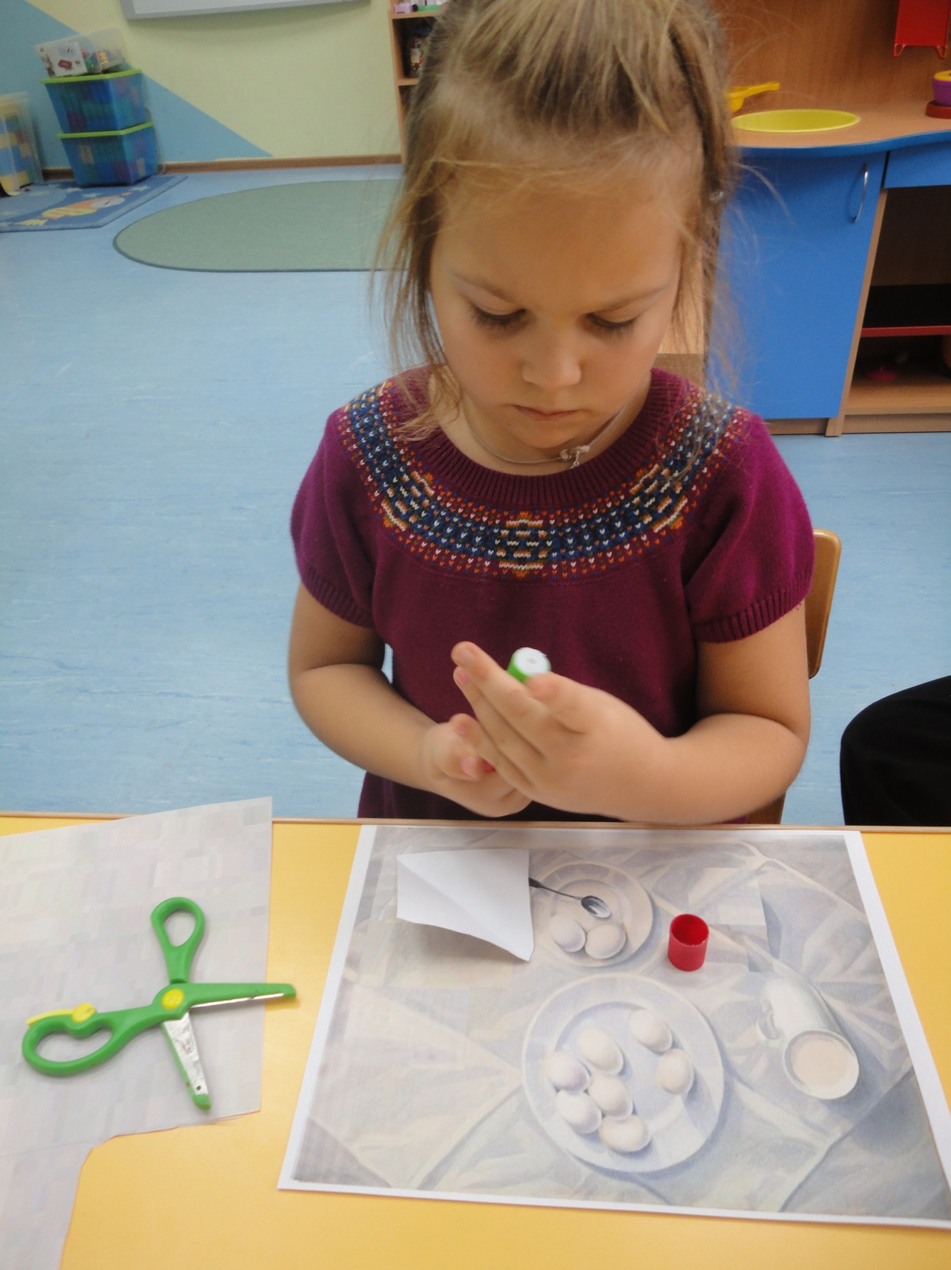

черного хлеба (дети вырезают квадрат необходимого размера от листа бумаги, коричневым фломастером рисуют и раскрашивают кусок черного хлеба, затем вырезают его и приклеивают оба недостающих предмета в правильные места)
Дети садятся выполнять аппликацию по памяти.
- После выполнения аппликации можете взять свою работу домой.

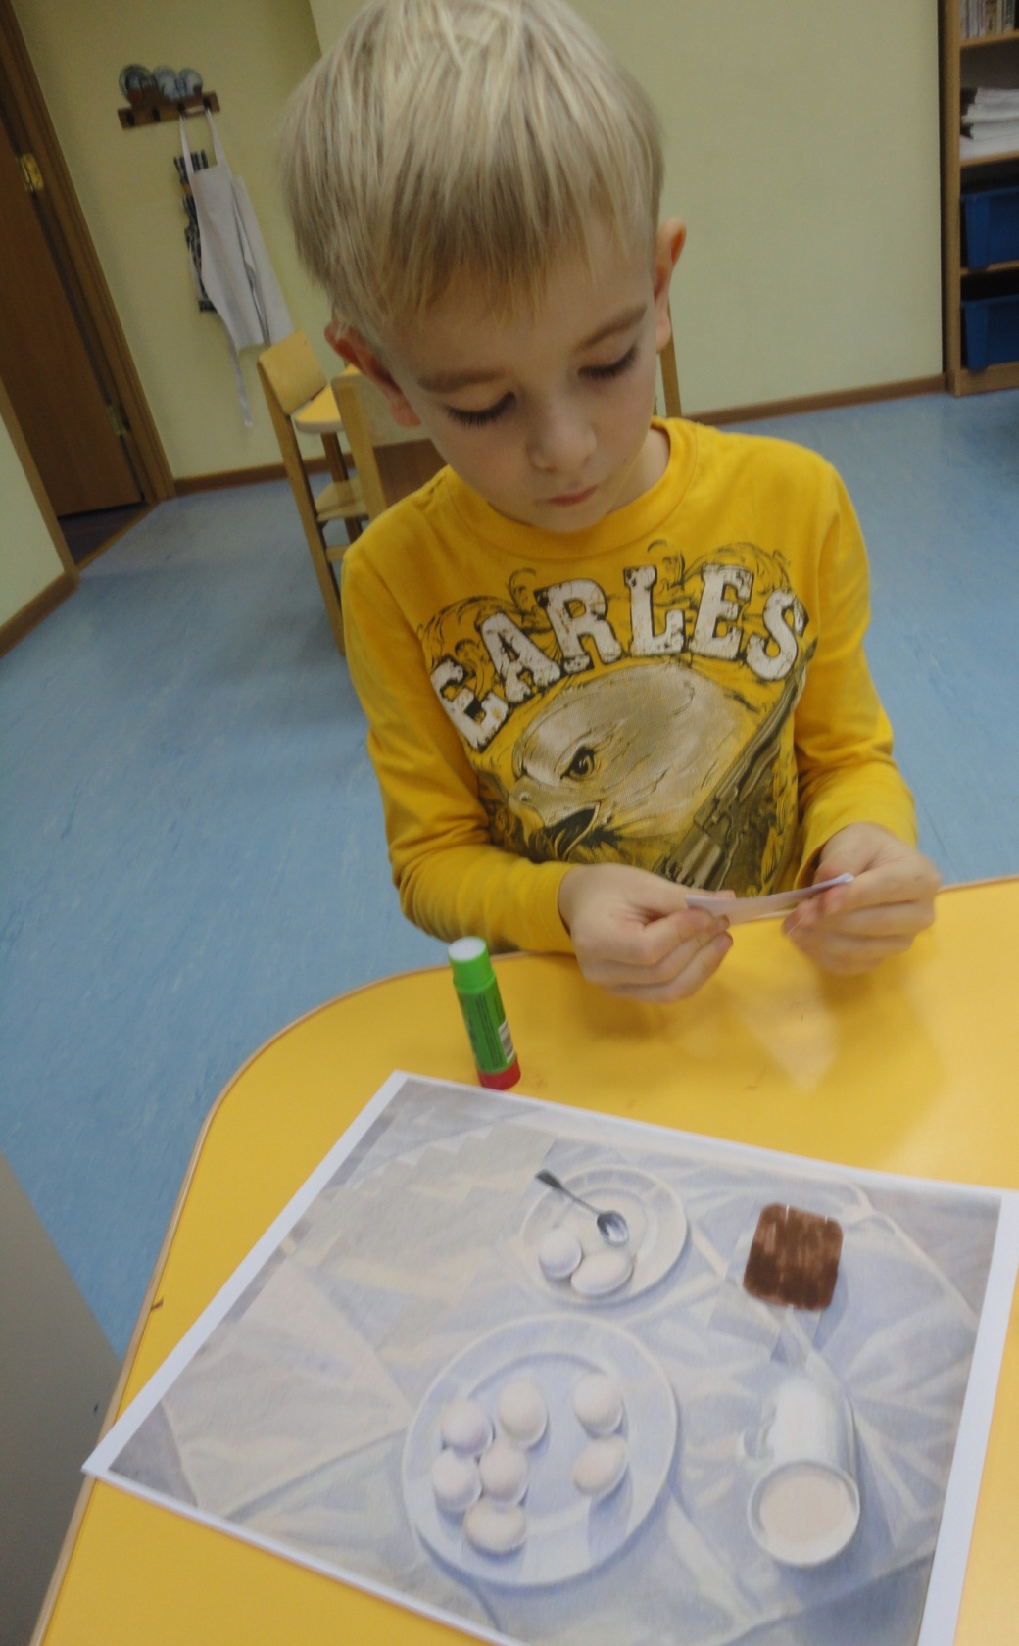

После работы с клеем дети моют руки.
10. Итог совместной деятельности. Оценка работы детей.

Источники:
1. Репродукция картины Чупятова Л. «Белый натюрморт» http://www.rosfineart.ru/item/a108
2. Репродукция картины Кончаловского П.П. «Окно поэта» http://www.liveinternet.ru/users/marjamarishka/rubric/748855/page11.html
3. Раскраски «Мебель» http://www.logoprog.ru/paintpict/%D0%BC%D0%B5%D0%B1%D0%B5%D0%BB%D1%8C/
4. Стихи А. С. Пушкина о зиме. http://rebenok-vova.ru/?p=207
5. «Лики Зимы» http://www.museum1543.ru/?p=142
6. Материалы сайта http://www.museum1543.ru/?p=142
7. В занятии применена технология «Предшкола нового поколения».

